因为其简单与出色的性能，Retrofit 是安卓上最流行的HTTP Client库之一。
不过它的缺点是在Retrofit 1.x中没有直接取消正在进行中任务的方法。如果你想做这件事必须手动杀死，而这并不好实现。
Square几年前曾许诺这个功能将在Retrofit 2.0实现，但是几年过去了仍然没有在这个问题上有所更新。
直到上周，Retrofit 2.0 才从候选发布阶段变成Beta 1 ，并且公开给所有人。在尝试了之后，我不得不说自己对新的模式和新的功能印象深刻。有许多改进，本文将讨论它们。让我们开始吧！
一、新的Service定义方式，不再有同步和异步之分
关于在Retrofit 1.9中service 接口的定义，如果你想定义一个同步的函数，你应该这样定义：
1 | /* Synchronous in Retrofit 1.9 */

2

3 | public interface APIService {

4

5 | @POST("/list")

6 | Repo loadRepo();

7

8 | }
而定义一个异步的则是这样：
1 | /* Asynchronous in Retrofit 1.9 */

2

3 | public interface APIService {

4

5 | @POST("/list")

6 | void loadRepo(Callback<Repo> cb);

7

8 | }
但是在Retrofit 2.0上，只能定义一个模式，因此要简单得多。
01 | import retrofit.Call;

02

03 | /* Retrofit 2.0 */

04

05 | public interface APIService {

06

07 | @POST("/list")

08 | Call<Repo> loadRepo();

09

10 | }
而创建service 的方法也变得和OkHttp的模式一模一样。如果要调用同步请求，只需调用enqueue，或者调用enqueue来发起一个异步请求。
二、同步请求与异步请求
同步请求
1 | // Synchronous Call in Retrofit 2.0

2

3 | Call<Repo> call = service.loadRepo();

4 | Repo repo = call.execute();
以上的代码会阻塞线程，因此你不能在安卓的主线程中调用，不然会面临NetworkOnMainThreadException。如果你想调用execute方法，请在后台线程执行。
异步请求
01 | // Synchronous Call in Retrofit 2.0

02

03 | Call<Repo> call = service.loadRepo();

04 | call.enqueue(new Callback<Repo>() {

05 | @Override

06 | public void onResponse(Response<Repo> response) {

07 | // Get result Repo from response.body()

08 | }

09

10 | @Override

11 | public void onFailure(Throwable t) {

12

13 | }

14 | });
以上代码发起了一个在后台线程的请求并从response 的response.body()方法中获取一个结果对象。注意这里的onResponse和onFailure方法是在主线程中调用的。
我建议你使用enqueue，它最符合 Android OS的习惯。

三、取消正在进行中的业务
service 的模式变成Call的形式的原因是为了让正在进行的事务可以被取消。要做到这点，你只需调用call.cancel()。
1 | call.cancel();
事务将会在之后立即被取消。好简单嘿嘿！

四、Converter现在从Retrofit中删除
在Retrofit 1.9中，GsonConverter 包含在了package 中而且自动在RestAdapter创建的时候被初始化。这样来自服务器的son结果会自动解析成定义好了的Data Access Object（DAO）
但是在Retrofit 2.0中，Converter 不再包含在package 中了。你需要自己插入一个Converter 不然的话Retrofit 只能接收字符串结果。同样的，Retrofit 2.0也不再依赖于Gson 。
如果你想接收json 结果并解析成DAO，你必须把Gson Converter 作为一个独立的依赖添加进来。
1 | compile 'com.squareup.retrofit:converter-gson:2.0.0-beta1'
然后使用addConverterFactory把它添加进来。注意RestAdapter的别名仍然为Retrofit。
1 | Retrofit retrofit = new Retrofit.Builder()

2 | .baseUrl("http://api.nuuneoi.com/base/")

3 | .addConverterFactory(GsonConverterFactory.create())

4 | .build();

5

6 | service = retrofit.create(APIService.class);
这里是Square提供的官方Converter modules列表。选择一个最满足你需求的。
Gson: com.squareup.retrofit2:converter-gson
Jackson: com.squareup.retrofit2:converter-jackson
Moshi: com.squareup.retrofit2:converter-moshi
Protobuf: com.squareup.retrofit2:converter-protobuf
Wire: com.squareup.retrofit2:converter-wire
Simple XML: com.squareup.retrofit2:converter-simplexml
Scalars (primitives, boxed, and String): com.squareup.retrofit2:converter-scalars

五、自定义Gson对象
为了以防你需要调整json里面的一些格式，比如，Date Format。你可以创建一个Gson 对象并把它传递给GsonConverterFactory.create()。
01 | Gson gson = new GsonBuilder()

02 | .setDateFormat("yyyy-MM-dd'T'HH:mm:ssZ")

03 | .create();

04

05 | Retrofit retrofit = new Retrofit.Builder()

06 | .baseUrl("http://api.nuuneoi.com/base/")

07 | .addConverterFactory(GsonConverterFactory.create(gson))

08 | .build();

09

10 | service = retrofit.create(APIService.class);
完成。
六、新的URL定义方式
Retrofit 2.0使用了新的URL定义方式。Base URL与@Url 不是简单的组合在一起而是和<a href="...">的处理方式一致。用下面的几个例子阐明。
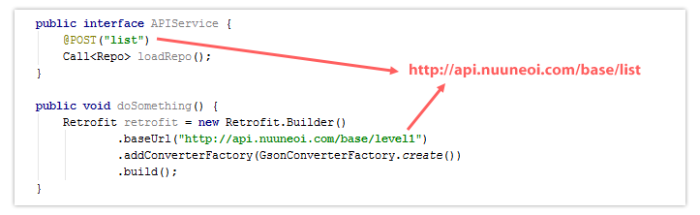
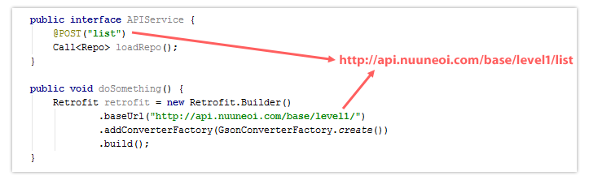
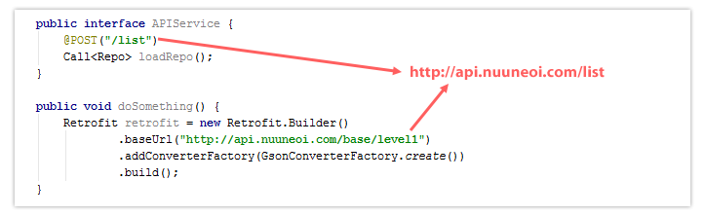对于 Retrofit 2.0中新的URL定义方式，这里是我的建议：
- Base URL: 总是以 /结尾
- @Url: 不要以 / 开头

七、现在需要OkHttp的支持
OkHttp 在Retrofit 1.9里是可选的。如果你想让Retrofit 使用OkHttp 作为HTTP 连接接口，你需要手动包含okhttp 依赖。
但是在Retrofit 2.0中，OkHttp 是必须的，并且自动设置为了依赖。下面的代码是从Retrofit 2.0的pom文件中抓取的。你不需要再做任何事情了。
1 | <dependencies>

2 | <dependency>

3 | <groupId>com.squareup.okhttp</groupId>

4 | <artifactId>okhttp</artifactId>

5 | </dependency>

6

7 | ...

8 | </dependencies>
为了让OkHttp 的Call模式成为可能，在Retrofit 2.0中OkHttp 自动被用作HTTP 接口。

八、Use an Interceptor from OkHttp
在Retrofit 1.9中，你可以使用RequestInterceptor来拦截一个请求，但是它已经从Retrofit 2.0 移除了，因为HTTP连接层已经转为OkHttp。
结果就是，现在我们必须转而实用OkHttp里面的Interceptor。首先你需要实用Interceptor创建一个OkHttpClient对象，如下：
01 | OkHttpClient client = new OkHttpClient();

02 | client.interceptors().add(new Interceptor() {

03 | @Override

04 | public Response intercept(Chain chain) throws IOException {

05 | Response response = chain.proceed(chain.request());

06

07 | // Do anything with response here

08

09 | return response;

10 | }

11 | });
然后传递创建的client到Retrofit的Builder链中。
1 | Retrofit retrofit = new Retrofit.Builder()

2 | .baseUrl("http://api.nuuneoi.com/base/")

3 | .addConverterFactory(GsonConverterFactory.create())

4 | .client(client)

5 | .build();
以上为全部内容。
学习关于OkHttp Interceptor的知识，请到OkHttp Interceptors。

九、即使response存在问题onResponse依然被调用
在Retrofit 1.9中，如果获取的 response 不能背解析成定义好的对象，则会调用failure。但是在Retrofit 2.0中，不管 response 是否能被解析。onResponse总是会被调用。但是在结果不能背解析的情况下，response.body()会返回null。别忘了处理这种情况。
如果response存在什么问题，比如404什么的，onResponse也会被调用。你可以从response.errorBody().string()中获取错误信息的主体。

十、RxJava Integration with CallAdapter
除了使用Call模式来定义接口，我们也可以定义自己的type，比如MyCall。。我们把Retrofit 2.0的这个机制称为CallAdapter。
Retrofit团队有已经准备好了的CallAdapter module。其中最著名的module可能是为RxJava准备的CallAdapter，它将作为Observable返回。要使用它，你的项目依赖中必须包含两个modules。
1 | compile 'com.squareup.retrofit:adapter-rxjava:2.0.0-beta1'

2 | compile 'io.reactivex:rxandroid:1.0.1'
Sync Gradle并在Retrofit Builder链表中如下调用addCallAdapterFactory：
1 | Retrofit retrofit = new Retrofit.Builder()

2 | .baseUrl("http://api.nuuneoi.com/base/")

3 | .addConverterFactory(GsonConverterFactory.create())

4 | .addCallAdapterFactory(RxJavaCallAdapterFactory.create())

5 | .build();
你的Service接口现在可以作为Observable返回了！
1 | Retrofit retrofit = new Retrofit.Builder()

2 | .baseUrl("http://api.nuuneoi.com/base/")

3 | .addConverterFactory(GsonConverterFactory.create())

4 | .addCallAdapterFactory(RxJavaCallAdapterFactory.create())

5 | .build();
你可以完全像RxJava那样使用它，如果你想让subscribe部分的代码在主线程被调用，需要把observeOn(AndroidSchedulers.mainThread())添加到链表中。
01 | Observable<DessertItemCollectionDao> observable = service.loadDessertListRx();

02

03 | observable.observeOn(AndroidSchedulers.mainThread())

04 | .subscribe(new Subscriber<DessertItemCollectionDao>() {

05 | @Override

06 | public void onCompleted() {

07 | Toast.makeText(getApplicationContext(),

08 | "Completed",

09 | Toast.LENGTH_SHORT)

10 | .show();

11 | }

12

13 | @Override

14 | public void onError(Throwable e) {

15 | Toast.makeText(getApplicationContext(),

16 | e.getMessage(),

17 | Toast.LENGTH_SHORT)

18 | .show();

19 | }

20

21 | @Override

22 | public void onNext(DessertItemCollectionDao dessertItemCollectionDao) {

23 | Toast.makeText(getApplicationContext(),

24 | dessertItemCollectionDao.getData().get(0).getName(),

25 | Toast.LENGTH_SHORT)

26 | .show();

27 | }

28 | });
完成！我相信RxJava的粉丝对这个变化相当满意。

ApiService类
@POST("hello")
public Call<Gps> getList(@Body Car car);

Test类
String base_url2 = "http://localhost:8080/jersey/rest/";
Retrofit retrofit = new Retrofit.Builder()
.baseUrl(base_url2)
.addConverterFactory(SimpleXmlConverterFactory.create())
.build();
ApiService service = retrofit.create(ApiService.class);
Car car = new Car();
car.setT_id(61059);
car.setJm("7FF9F246764F16D2B964BD72182943950E342E42");
Call<Gps> call = service.getList(car);
try {
Response<Gps> resp = call.execute();
System.out.println(resp.isSuccess());
Gps gps = resp.body();
System.out.println(resp.message());
System.out.println(gps.getItem().getLat());
System.out.println(resp.code());
}catch (Exception ex)
{
ex.printStackTrace();
}

